İşgücü Piyasası Görünümü:
Ağustos 2020

10 Ağustos 2020

İŞSİZLİK ARTMAYA DEVAM EDERKEN İSTİHDAM VE İŞGÜCÜ KAYIPLARINDA YAVAŞLAMA

Seyfettin Gürsel*, Hamza Mutluay**

Yönetici Özeti

Mevsim etkilerinden arındırılmış işgücü verilerine göre tarım dışı işsizlik oranı Mayıs 2020 döneminde Nisan 2020 dönemine kıyasla 0,3 yüzde puan artarak yüzde 16,4 olarak gerçekleşmiştir. Bu dönemde tarım dışı istihdam 139 bin kişi azalırken, tarım dışı işgücü 77 bin kişi azalmıştır. Sektörel verilere göre sanayi ve hizmetler sektöründe istihdam kayıpları devam ederken tarım ve inşaat sektöründe istihdam artışları yaşanmıştır. Tarım ve inşaat sektöründe sırasıyla 96 ve 107 binlik istihdam artışı kaydedilirken, sanayi sektöründe 72 binlik, hizmetlerde ise 174 binlik istihdam azalışı kaydedilmiştir. Hizmet sektöründe son üç ayda yaşanan kayıp toplamda 1 milyon 515 bine ulaşmıştır. Mevsim etkilerinden arındırılmış verilere göre kadın istihdamında 15 binlik azalışa karşılık, işgücünde 12 binlik artış kaydedilmiştir. Kadın istihdamındaki azalışlar sonucunda kadın tarım dışı işsizlik oranı 0,4 yüzde puan artarak yüzde 18.2 seviyesine yükselmiştir. Erkek işgücü ve istihdamında sırasıyla 77 ve 131 binlik azalış kaydedilmiştir. Erkek istihdamındaki azalış işgücüne kıyasla daha fazla olduğundan erkek tarım dışı işsizlik oranı 0.4 yüzde puan artarak 15.5 seviyesine yükselmiştir.

Tarım dışı bütün işgücü göstergelerinde düşüş

Mevsim etkilerinden arındırılmış verilere göre Mayıs 2020 döneminde (Nisan-Mayıs-Haziran) Nisan 2020 dönemiyle (Mart-Nisan-Mayıs) kıyaslandığında tarım dışı işgücü 77 bin azalarak 24 milyon 883 bine gerilemiştir. Son üç aylık işgücü kaybı 1 milyon 913 bin olmuştur.Tarım dışı istihdam ise 139 bin azalarak 20 milyon 802 bin kişi olarak kaydedilmiştir (Şekil 1, Tablo 1). Son üç aylık istihdam kaybı 2 milyon 055 bin’e ulaşmıştır. İstihdamdaki ve işgücündeki bu gerilemenin sonucunda tarım dışı işsiz sayısı 62 bin kişi artarak 4 milyon 81 bin olarak kaydedilmiş, tarım dışı işsizlik oranı da yüzde 16,4 seviyesine yükselmiştir.

Son dönemlerde hem işgücünde hem de istihdam oranında meydana gelen güçlü azalışlar Mayıs döneminde ivme kaybetmeye başlamıştır. Bu gelişmeler sonucunda işgücüne katılım oranı Mayıs döneminde Nisan dönemine kıyasla sabit kalarak yüzde 47.6, istihdam oranı ise Nisan dönemine kıyasla 0.1 yüzde puan azalarak yüzde 40.9 olarak kaydedilmiştir. Son bir yılda işgücüne katılım oranındaki kayıp 5,3 yüzde puan olarak gerçekleşirken son bir yılda istihdam oranında gerçekleşen kayıp 4,6 yüzde puandır (Şekli 2).

Şekil 1 Mevsim etkilerinden arındırılmış tarım dışı işgücü, istihdam ve işsizlik oranı
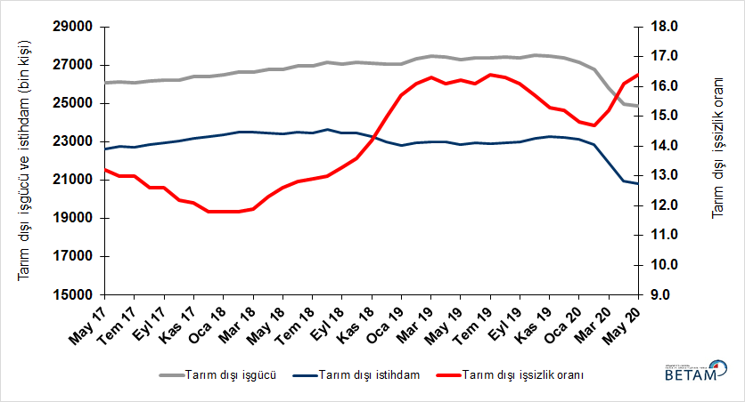
Kaynak: TÜİK, Betam

Şekil 2 Mevsim etkilerinden arındırılmış işgücü, istihdam ve tarım dışı işsizlik oranı
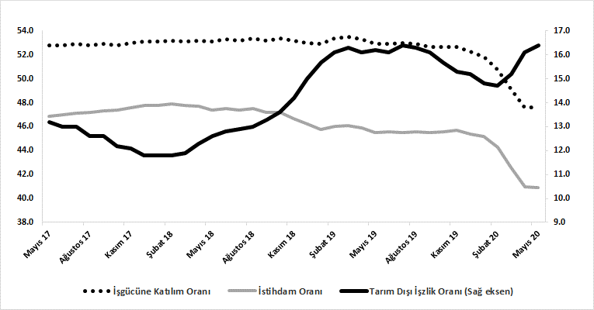
Kaynak: TÜİK, Betam

İş bulma ümidi olmayanlarda artış

İşgücü tanım icabı istihdamdakiler ile iş arayanların (işsizler) toplamından ibarettir. İşgücündeki istisnai gelişme, işini kaybedenlerin ve ilk kez işgücü piyasasına girecek olanların bir bölümünün “iş bulamayacağını” düşünerek iş aramaktan vazgeçtiğini göstermektedir. Bu davranış önemli ölçüde TÜİK tarafından “iş bulma ümidi olmayanlar” olarak sınıflandıranların sayısındaki artışa yansımaktadır. ‘‘İş bulma ümidi olmayanlar’’ sayısı Ocak 2019’dan beri sürekli artmakta olduğunu ve Şubat, Mart ve Nisan 2020 döneminde artışın hızlandığı gözlemlemiştik. Mayıs döneminde ise artışı hızında bir nebze yavaşlama görülse de artış devam etmektedir. Ocak 2019’da bu sayı 500 bin civarındayken bir yıl içinde neredeyse üç katına çıkarak 1 milyon 359 bine ulaşmıştır.

Şekil 3 Mevsim etkilerinden arındırılmış işsiz sayısı, iş bulma ümidi olmayanlar ve toplamı
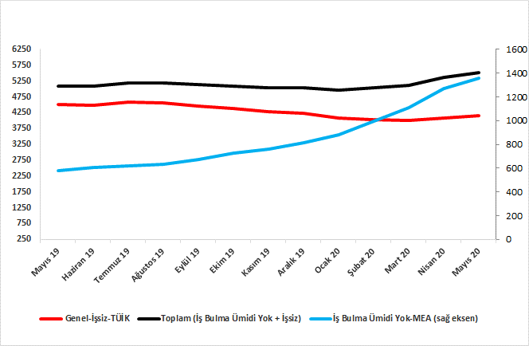
Kaynak: TÜİK, Betam

İşsizlik tahminine ilişkin uyarı

Korona salgınının istihdam üzerindeki olmusuz etkilerini sınırlamak için Kısa Çalışma Ödeneği ve işten çıkarma yerine Ücretsiz izine çıkarma gibi önemler ekonomik faaliyet düzeyi ile istildam arasındaki ilişkiyi büyük ölçüde geçersiz kılmış durumdadır. Keza istihdam kayıpları ile işsiz sayısı arasındaki nispeten yüksek korelasyon da dumura uğramıştır. Bu gelişmeler Betam işsizlik tahmin modelinin standart hata aralığını önemli ölçüde artırdığını düşünüyoruz. Bu nedenle bir önceki İşgücü Görünüm notunda olduğu gibi Mayıs dönemi notunda da tahmini yayınlamamayı tercih ediyoruz. Bununla birlikte modelin MEA tarım dışı işsizlik oranının Haziran döneminde yüzde 16,1 seviyesine gerileyeceğini tahmin ettiği bilgisini paylaşmak istiyoruz.

İnşaat ve tarım istihdamında artışlar

Mevsimsellikten arındırılmış sektörel istihdam verilerine göre Mayıs 2020 döneminde Nisan 2020 dönemine kıyasla tarım ve inşaat sektöründe istihdam artışları kaydedilirken sanayi ve hizmetlerde ise istihdam kayıpları devam etmektedir(Şekil 4, Tablo 2). Mayıs 2020’de sanayi istihdamındaki düşüş azalarak 72 binlik istihdam kaybı kaydedilmiştir. İnşaat sektöründeki azalışlar yerini 107 binlik istihdam artışına bırakmıştır. Tarım sektöründe Mayıs 2020 döneminde 96 binlik artış gerçekleşmiştir. Hizmetlerde Nisan 2020’da yaşanan 647 binlik istihdam kaybına ek olarak bu dönemde 174 binlik istihdam kaybı gerçekleşmiştir. Bu sektörde görülen toplam istihdam kaybı son üç ayda 1 milyon 515 bin olmuştur. Beklendiği gibi Hizmet sektörü Korona salgını nedeniyle alınan önlemlerden en fazla etkilenen sektör olmuştur.
Şekil 4 Sektörlerin istihdam değişimi (bin kişi)
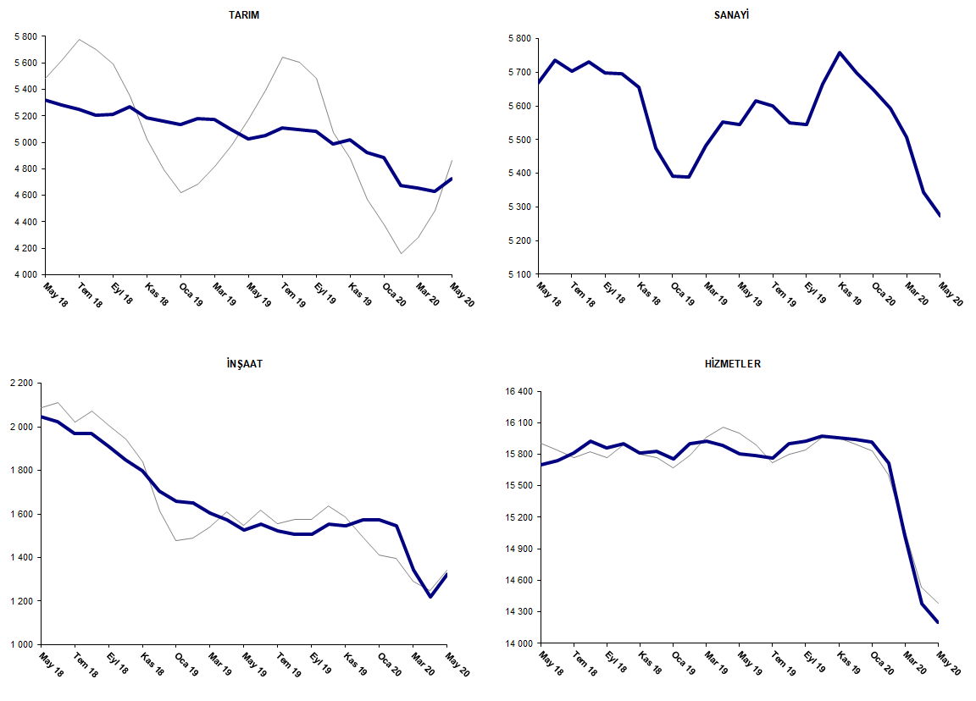
Kaynak: TÜİK, Betam

Son bir yılda tarım dışı işgücünde ve istihdamında sert düşüş

Mayıs 2020 döneminde bir önceki yılın aynı dönemine kıyasla mevsim etkilerinden arındırılmamış yıllık istihdam kaybı 2 milyon 103 bindir (yüzde 9,1). Buna karşılık Mayıs 2020 döneminde geçen yılın aynı dönemine kıyasla tarım dışı işsiz sayısında artış yerine azalışlar görülmektedir. Son bir yılda işgücünde yaklaşık 2 milyon 416 bin kayıp yaşanırken işsiz sayısı yaklaşık 313 bin azalmıştır. (Şekil 5).

Şekil 5 Tarım dışı işgücü, istihdam ve işsiz sayısında yıllık değişimler
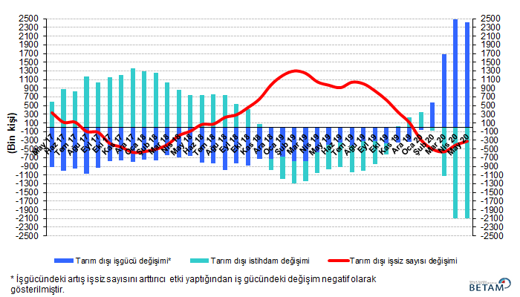
Kaynak: TÜİK,Betam

Erkek ve kadın işsizlik oranlarında artışlar

Şekil 6’da mevsim etkilerinden arındırılmış kadın ve erkek tarım dışı işsizlik oranları verilmektedir. Mayıs 2020 döneminde kadınların tarım dışı işsizlik oranı Nisan 2020’ye kıyasla 0.4 yüzde puan artarak yüzde 18,2 olarak kaydedilmiştir. Erkeklerin işsizlik oranı ise 0,4 puan artarak yüzde 15,5 olarak gerçekleşmiştir. Kadınlarda son 3 ayda işgücünde görülen ciddi azalış Mayıs döneminde yerini artışa bırakmıştır (12 bin kişi). Erkeklerde tarım dışı işsizlik oranının artış göstermesinin sebebi istihdam oranındaki azalışın (131 bin kişi) işgücündeki azalıştan (77 bin) daha yüksek olmasıdır (Tablo 3). Bu gelişmeler sonucu tarım dışı işsizlik oranlarındaki toplumsal cinsiyet farkı değişmeyerek yüzde 2,7 puan olarak kaydedilmiştir.

Şekil 6: Mevsim etkilerinden arındırılmış kadın ve erkek tarım dışı işsizlik oranları (%)
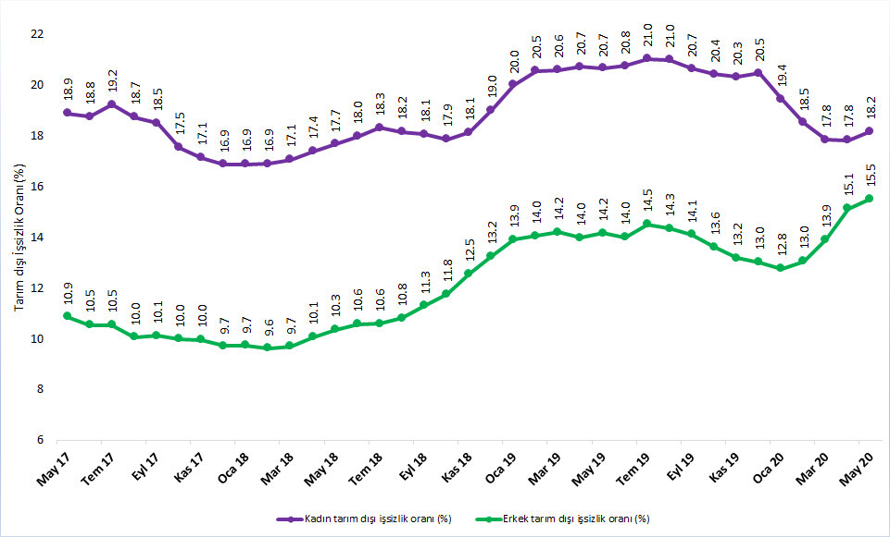
Kaynak: TÜİK,Betam

Tablo 1 Mevsim etkilerinden arındırılmış tarım dışı işgücü göstergeleri (bin kişi) *
 | İşgücü | İstihdam | İşsizlik | İşsizlik Oranı | Aylık değişimler
Mayıs 17 | 26091 | 22647 | 3444 | 13.2% | İşgücü | İstihdam | İşsizlik
Haziran 17 | 26145 | 22746 | 3399 | 13.0% | 54 | 99 | -45
Temmuz 17 | 26102 | 22709 | 3393 | 13.0% | -43 | -37 | -6
Ağustos 17 | 26172 | 22874 | 3298 | 12.6% | 69 | 165 | -96
Eylül 17 | 26237 | 22931 | 3306 | 12.6% | 65 | 57 | 8
Ekim 17 | 26241 | 23040 | 3201 | 12.2% | 5 | 109 | -104
Kasım 17 | 26390 | 23197 | 3193 | 12.1% | 149 | 157 | -8
Aralık 17 | 26410 | 23294 | 3116 | 11.8% | 20 | 97 | -77
Ocak 18 | 26517 | 23388 | 3129 | 11.8% | 107 | 94 | 13
Şubat 18 | 26647 | 23503 | 3144 | 11.8% | 130 | 115 | 15
Mart 18 | 26658 | 23486 | 3172 | 11.9% | 11 | -17 | 28
Nisan 18 | 26757 | 23466 | 3291 | 12.3% | 99 | -20 | 119
Mayıs 18 | 26788 | 23413 | 3375 | 12.6% | 31 | -53 | 84
Haziran 18 | 26948 | 23499 | 3449 | 12.8% | 160 | 86 | 74
Temmuz 18 | 26962 | 23484 | 3478 | 12.9% | 14 | -15 | 29
Ağustos 18 | 27159 | 23628 | 3531 | 13.0% | 197 | 144 | 53
Eylül 18 | 27074 | 23473 | 3601 | 13.3% | -85 | -155 | 70
Ekim 18 | 27137 | 23446 | 3691 | 13.6% | 63 | -27 | 90
Kasım 18 | 27115 | 23265 | 3850 | 14.2% | -21 | -181 | 160
Aralık 18 | 27062 | 23003 | 4059 | 15.0% | -53 | -262 | 209
Ocak 19 | 27049 | 22802 | 4247 | 15.7% | -14 | -201 | 187
Şubat 19 | 27341 | 22939 | 4402 | 16.1% | 292 | 137 | 155
Mart 19 | 27486 | 23006 | 4480 | 16.3% | 145 | 67 | 78
Nisan 19 | 27422 | 23007 | 4415 | 16.1% | -64 | 1 | -65
Mayıs 19 | 27300 | 22877 | 4423 | 16.2% | -122 | -130 | 8
Haziran 19 | 27364 | 22958 | 4406 | 16.1% | 64 | 81 | -17
Temmuz 19 | 27380 | 22890 | 4490 | 16.4% | 17 | -68 | 85
Ağustos 19 | 27432 | 22961 | 4471 | 16.3% | 52 | 71 | -19
Eylül 19 | 27390 | 22980 | 4410 | 16.1% | -43 | 19 | -62
Ekim 19 | 27512 | 23193 | 4319 | 15.7% | 123 | 213 | -90
Kasım 19 | 27463 | 23261 | 4202 | 15.3% | -50 | 68 | -118
Aralık 19 | 27373 | 23212 | 4161 | 15.2% | -90 | -49 | -41
Ocak 20 | 27153 | 23134 | 4019 | 14.8% | -220 | -78 | -142
Şubat 20 | 26796 | 22857 | 3939 | 14.7% | -357 | -277 | -80
Mart 20 | 25796 | 21875 | 3921 | 15.2% | -1000 | -982 | -18
Nisan 20 | 24959 | 20941 | 4018 | 16.1% | -837 | -934 | 97
Mayıs 20 | 24883 | 20802 | 4081 | 16.4% | -77 | -139 | 62

Kaynak: TÜİK, Betam

Tablo 2 Mevsim etkilerinden arındırılmış sektörel istihdam (bin kişi) *
 | Tarım | Sanayi | İnşaat | Hizmetler | Aylık değişimler
Mayıs 17 | 5397 | 5386 | 2086 | 15174 | Tarım | Sanayi | İnşaat | Hizmetler
Haziran 17 | 5405 | 5383 | 2080 | 15283 | 8 | -3 | -6 | 109
Temmuz 17 | 5503 | 5363 | 2121 | 15225 | 98 | -20 | 41 | -58
Ağustos 17 | 5467 | 5437 | 2169 | 15268 | -36 | 74 | 48 | 43
Eylül 17 | 5489 | 5421 | 2121 | 15388 | 22 | -16 | -48 | 120
Ekim 17 | 5470 | 5470 | 2090 | 15480 | -19 | 49 | -31 | 92
Kasım 17 | 5482 | 5470 | 2128 | 15599 | 12 | 0 | 38 | 119
Aralık 17 | 5538 | 5514 | 2176 | 15605 | 56 | 44 | 48 | 6
Ocak 18 | 5483 | 5567 | 2199 | 15622 | -55 | 53 | 23 | 17
Şubat 18 | 5454 | 5627 | 2190 | 15686 | -29 | 60 | -9 | 64
Mart 18 | 5393 | 5618 | 2151 | 15717 | -61 | -9 | -39 | 31
Nisan 18 | 5395 | 5650 | 2095 | 15721 | 2 | 32 | -56 | 4
Mayıs 18 | 5320 | 5669 | 2045 | 15699 | -75 | 19 | -50 | -22
Ağustos 17 | 5282 | 5737 | 2023 | 15738 | -38 | 68 | -22 | 39
Temmuz 18 | 5249 | 5703 | 1970 | 15811 | -33 | -34 | -53 | 73
Ağustos 18 | 5205 | 5730 | 1971 | 15927 | -44 | 27 | 1 | 116
Eylül 18 | 5209 | 5698 | 1912 | 15863 | 4 | -32 | -59 | -64
Ekim 18 | 5267 | 5696 | 1849 | 15901 | 58 | -2 | -63 | 38
Kasım 18 | 5188 | 5656 | 1798 | 15811 | -79 | -40 | -51 | -90
Aralık 18 | 5157 | 5474 | 1704 | 15825 | -31 | -182 | -94 | 14
Ocak 19 | 5135 | 5392 | 1657 | 15754 | -22 | -82 | -47 | -71
Şubat 19 | 5180 | 5388 | 1652 | 15899 | 45 | -4 | -5 | 145
Mart 19 | 5172 | 5482 | 1602 | 15922 | -8 | 94 | -50 | 23
Nisan 19 | 5095 | 5553 | 1572 | 15883 | -77 | 71 | -30 | -39
Mayıs 19 | 5027 | 5546 | 1528 | 15803 | -68 | -7 | -44 | -80
Haziran 19 | 5052 | 5616 | 1553 | 15789 | 25 | 70 | 25 | -14
Temmuz 19 | 5106 | 5600 | 1524 | 15766 | 54 | -16 | -29 | -23
Ağustos 19 | 5095 | 5551 | 1506 | 15904 | -11 | -49 | -18 | 138
Eylül 19 | 5082 | 5546 | 1506 | 15928 | -13 | -5 | 0 | 24
Ekim 19 | 4985 | 5666 | 1555 | 15972 | -97 | 120 | 49 | 44
Kasım 19 | 5022 | 5758 | 1546 | 15957 | 37 | 92 | -9 | -15
Aralık 19 | 4922 | 5699 | 1571 | 15942 | -100 | -59 | 25 | -15
Ocak 20 | 4887 | 5649 | 1572 | 15913 | -35 | -50 | 1 | -29
Şubat 20 | 4673 | 5593 | 1544 | 15719 | -214 | -56 | -28 | -194
Mart 20 | 4657 | 5508 | 1342 | 15025 | -16 | -85 | -202 | -694
Nisan 20 | 4627 | 5344 | 1219 | 14378 | -30 | -164 | -123 | -647
Mayıs 20 | 4723 | 5272 | 1326 | 14204 | 96 | -72 | 107 | -174

Kaynak: TÜİK, Betam

Tablo 3: Mevsim etkilerinden arındırılmış kadın ve erkek tarım dışı işgücü göstergeleri (bin kişi)
 | Kadın İşgücü | Kadın İstihdam | Kadın İşsiz | Erkek İşgücü | Erkek İstihdam | Erkek İşsiz
Mayıs 17 | 7670 | 6221 | 1449 | 18419 | 16420 | 1999
Haziran 17 | 7679 | 6239 | 1440 | 18464 | 16518 | 1946
Temmuz 17 | 7678 | 6203 | 1475 | 18469 | 16524 | 1945
Ağustos 17 | 7687 | 6247 | 1440 | 18505 | 16645 | 1860
Eylül 17 | 7743 | 6310 | 1433 | 18495 | 16624 | 1870
Ekim 17 | 7764 | 6403 | 1361 | 18473 | 16629 | 1843
Kasım 17 | 7835 | 6493 | 1342 | 18533 | 16689 | 1844
Aralık 17 | 7858 | 6533 | 1325 | 18538 | 16739 | 1799
Ocak 18 | 7942 | 6602 | 1340 | 18593 | 16783 | 1810
Şubat 18 | 7964 | 6618 | 1346 | 18670 | 16875 | 1796
Mart 18 | 7964 | 6606 | 1359 | 18700 | 16886 | 1814
Nisan 18 | 8008 | 6617 | 1392 | 18738 | 16852 | 1886
Mayıs 18 | 8043 | 6622 | 1421 | 18724 | 16787 | 1937
Haziran 18 | 8095 | 6641 | 1455 | 18864 | 16869 | 1995
Temmuz 18 | 8103 | 6619 | 1484 | 18887 | 16886 | 2001
Ağustos 18 | 8172 | 6688 | 1483 | 19021 | 16965 | 2057
Eylül 18 | 8145 | 6674 | 1471 | 18949 | 16810 | 2139
Ekim 18 | 8227 | 6757 | 1469 | 18902 | 16679 | 2223
Kasım 18 | 8238 | 6744 | 1494 | 18870 | 16503 | 2368
Aralık 18 | 8304 | 6726 | 1578 | 18733 | 16251 | 2482
Ocak 19 | 8380 | 6704 | 1676 | 18683 | 16087 | 2597
Şubat 19 | 8467 | 6727 | 1740 | 18848 | 16201 | 2647
Mart 19 | 8528 | 6771 | 1756 | 18922 | 16237 | 2685
Nisan 19 | 8479 | 6723 | 1756 | 18937 | 16292 | 2645
Mayıs 19 | 8412 | 6675 | 1738 | 18874 | 16200 | 2673
Haziran 19 | 8432 | 6682 | 1750 | 18938 | 16289 | 2649
Temmuz 19 | 8423 | 6652 | 1771 | 19020 | 16260 | 2760
Ağustos 19 | 8442 | 6669 | 1772 | 19051 | 16319 | 2732
Eylül 19 | 8382 | 6651 | 1731 | 19019 | 16338 | 2681
Ekim 19 | 8446 | 6721 | 1726 | 19056 | 16463 | 2593
Kasım 19 | 8380 | 6678 | 1702 | 19078 | 16563 | 2514
Aralık 19 | 8358 | 6648 | 1710 | 19017 | 16543 | 2475
Ocak 20 | 8293 | 6680 | 1613 | 18855 | 16449 | 2406
Şubat 20 | 8135 | 6630 | 1506 | 18647 | 16215 | 2432
Mart 20 | 7771 | 6385 | 1386 | 17995 | 15493 | 2502
Nisan 20 | 7419 | 6096 | 1322 | 17495 | 14850 | 2645
Mayıs 20 | 7431 | 6081 | 1350 | 17418 | 14718 | 2700

Kaynak: TÜİK, Betam

Ek Tablo 1 Mevsim etkilerinden arındırılmış İKO, İO ve Tarım Dışı İşsizlik Oranı (%)

 | İşgücüne Katılım Oranı | İstihdam Oranı | Tarım Dışı İşsizlik Oranı
Mart 17 | 52.8 | 46.7 | 13.8
Nisan 17 | 52.8 | 46.9 | 13.3
Mayıs 17 | 52.8 | 46.9 | 13.2
Haziran 17 | 52.8 | 47.0 | 13.0
Temmuz 17 | 52.9 | 47.1 | 13.0
Ağustos 17 | 52.8 | 47.2 | 12.6
Eylül 17 | 52.9 | 47.3 | 12.6
Ekim 17 | 52.8 | 47.4 | 12.2
Kasım 17 | 53.0 | 47.6 | 12.1
Aralık 17 | 53.1 | 47.8 | 11.8
Ocak 18 | 53.1 | 47.8 | 11.8
Şubat 18 | 53.2 | 47.9 | 11.8
Mart 18 | 53.1 | 47.8 | 11.9
Nisan 18 | 53.2 | 47.7 | 12.3
Mayıs 18 | 53.1 | 47.4 | 12.6
Haziran 18 | 53.3 | 47.5 | 12.8
Temmuz 18 | 53.2 | 47.4 | 12.9
Ağustos 18 | 53.4 | 47.5 | 13.0
Eylül 18 | 53.2 | 47.2 | 13.3
Ekim 18 | 53.4 | 47.2 | 13.6
Kasım 18 | 53.2 | 46.7 | 14.2
Aralık 18 | 53.0 | 46.2 | 15.0
Ocak 19 | 52.9 | 45.8 | 15.7
Şubat 19 | 53.4 | 46.0 | 16.1
Mart 19 | 53.5 | 46.1 | 16.3
Nisan 19 | 53.3 | 45.9 | 16.1
Mayıs 19 | 52.9 | 45.5 | 16.2
Haziran 19 | 52.9 | 45.6 | 16.1
Temmuz 19 | 53.0 | 45.5 | 16.4
Ağustos 19 | 52.9 | 45.6 | 16.3
Eylül 19 | 52.7 | 45.5 | 16.1
Ekim 19 | 52.7 | 45.6 | 15.7
Kasım 19 | 52.7 | 45.7 | 15.3
Aralık 19 | 52.3 | 45.4 | 15.2
Ocak 20 | 51.8 | 45.2 | 14.8
Şubat 20 | 50.8 | 44.3 | 14.7
Mart 20 | 49.1 | 42.6 | 15.2
Nisan 20 | 47.6 | 41.0 | 16.1
Mayıs 20 | 47.6 | 40.9 | 16.4

Kaynak: TÜİK

Ek Tablo 2 Mevsim etkilerinden arındırılmış İşsiz Sayısı Ve İş Bulma Ümidi Olmayan Sayısı *

 | İş Bulma Ümidi Yok | İşsiz-TÜİK | Toplam
Ocak 19 | 562 | 4358 | 4920
Şubat 19 | 557 | 4492 | 5049
Mart 19 | 537 | 4565 | 5102
Nisan 19 | 555 | 4537 | 5092
Mayıs 19 | 578 | 4519 | 5097
Haziran 19 | 605 | 4496 | 5101
Temmuz 19 | 617 | 4578 | 5195
Ağustos 19 | 635 | 4550 | 5185
Eylül 19 | 676 | 4469 | 5145
Ekim 19 | 725 | 4376 | 5101
Kasım 19 | 759 | 4279 | 5038
Aralık 19 | 812 | 4234 | 5046
Ocak 20 | 882 | 4090 | 4972
Şubat 20 | 998 | 4034 | 5032
Mart 20 | 1112 | 4014 | 5126
Nisan 20 | 1271 | 4091 | 5362
Mayıs 20 | 1359 | 4166 | 5525

Kaynak: TÜİK, Betam

*Prof. Dr. Seyfettin Gürsel, Betam, Direktör, seyfettin.gursel@eas.bau.edu.tr **Hamza Mutluay, Betam, Araştırma Görevlisi, hamza.mutluay@eas.bau.edu.tr
Sektörel istihdam serileri teker teker mevsim etkilerinden arındırılmaktadır. Dolayısıyla sektörel istihdam rakamlarının toplamı, mevsim etkilerinden arındırılmış toplam istihdam rakamından farklı olabilmektedir. Aradaki fark mevsim etkilerinden arındırma prosedürünün lineer olmamasından kaynaklanmaktadır.
TÜİK Şubat 2014 döneminde işgücü piyasası verilerinde önemli düzeltmelere gitmiştir. Bu kapsamda, TÜİK çeşitli işgücü verilerini geriye doğru düzeltmiş ve mevsim etkilerinden arındırılmış verileri de açıklamaya devam etmiştir. Ancak düzeltmeler toplumsal cinsiyet ayrımında yapılmamıştır. Bu sebeple kadın ve erkek işgücü verileri mevsimsel etkilerden arındırma işleminin sağlıklı olarak yapılamamıştır. Zira mevsim etkilerinden arındırma işlemi için en az 36 gözlem gerekmektedir. Şubat 2017 dönemi verilerinin açıklanmasıyla birlikte mevsim etkilerinden arındırma işlemi için gerekli olan 36 gözlem sayısı sağlanmıştır ve bu dönemden itibaren Betam toplumsal cinsiyet ayrımında mevsim etkilerinden arındırma işlemini yapmaktadır. Yine de mevsim etkilerinden arındırmanın en azından bir süre daha serilerde fazladan oynaklığa sebep olabileceği unutulmamalıdır.

